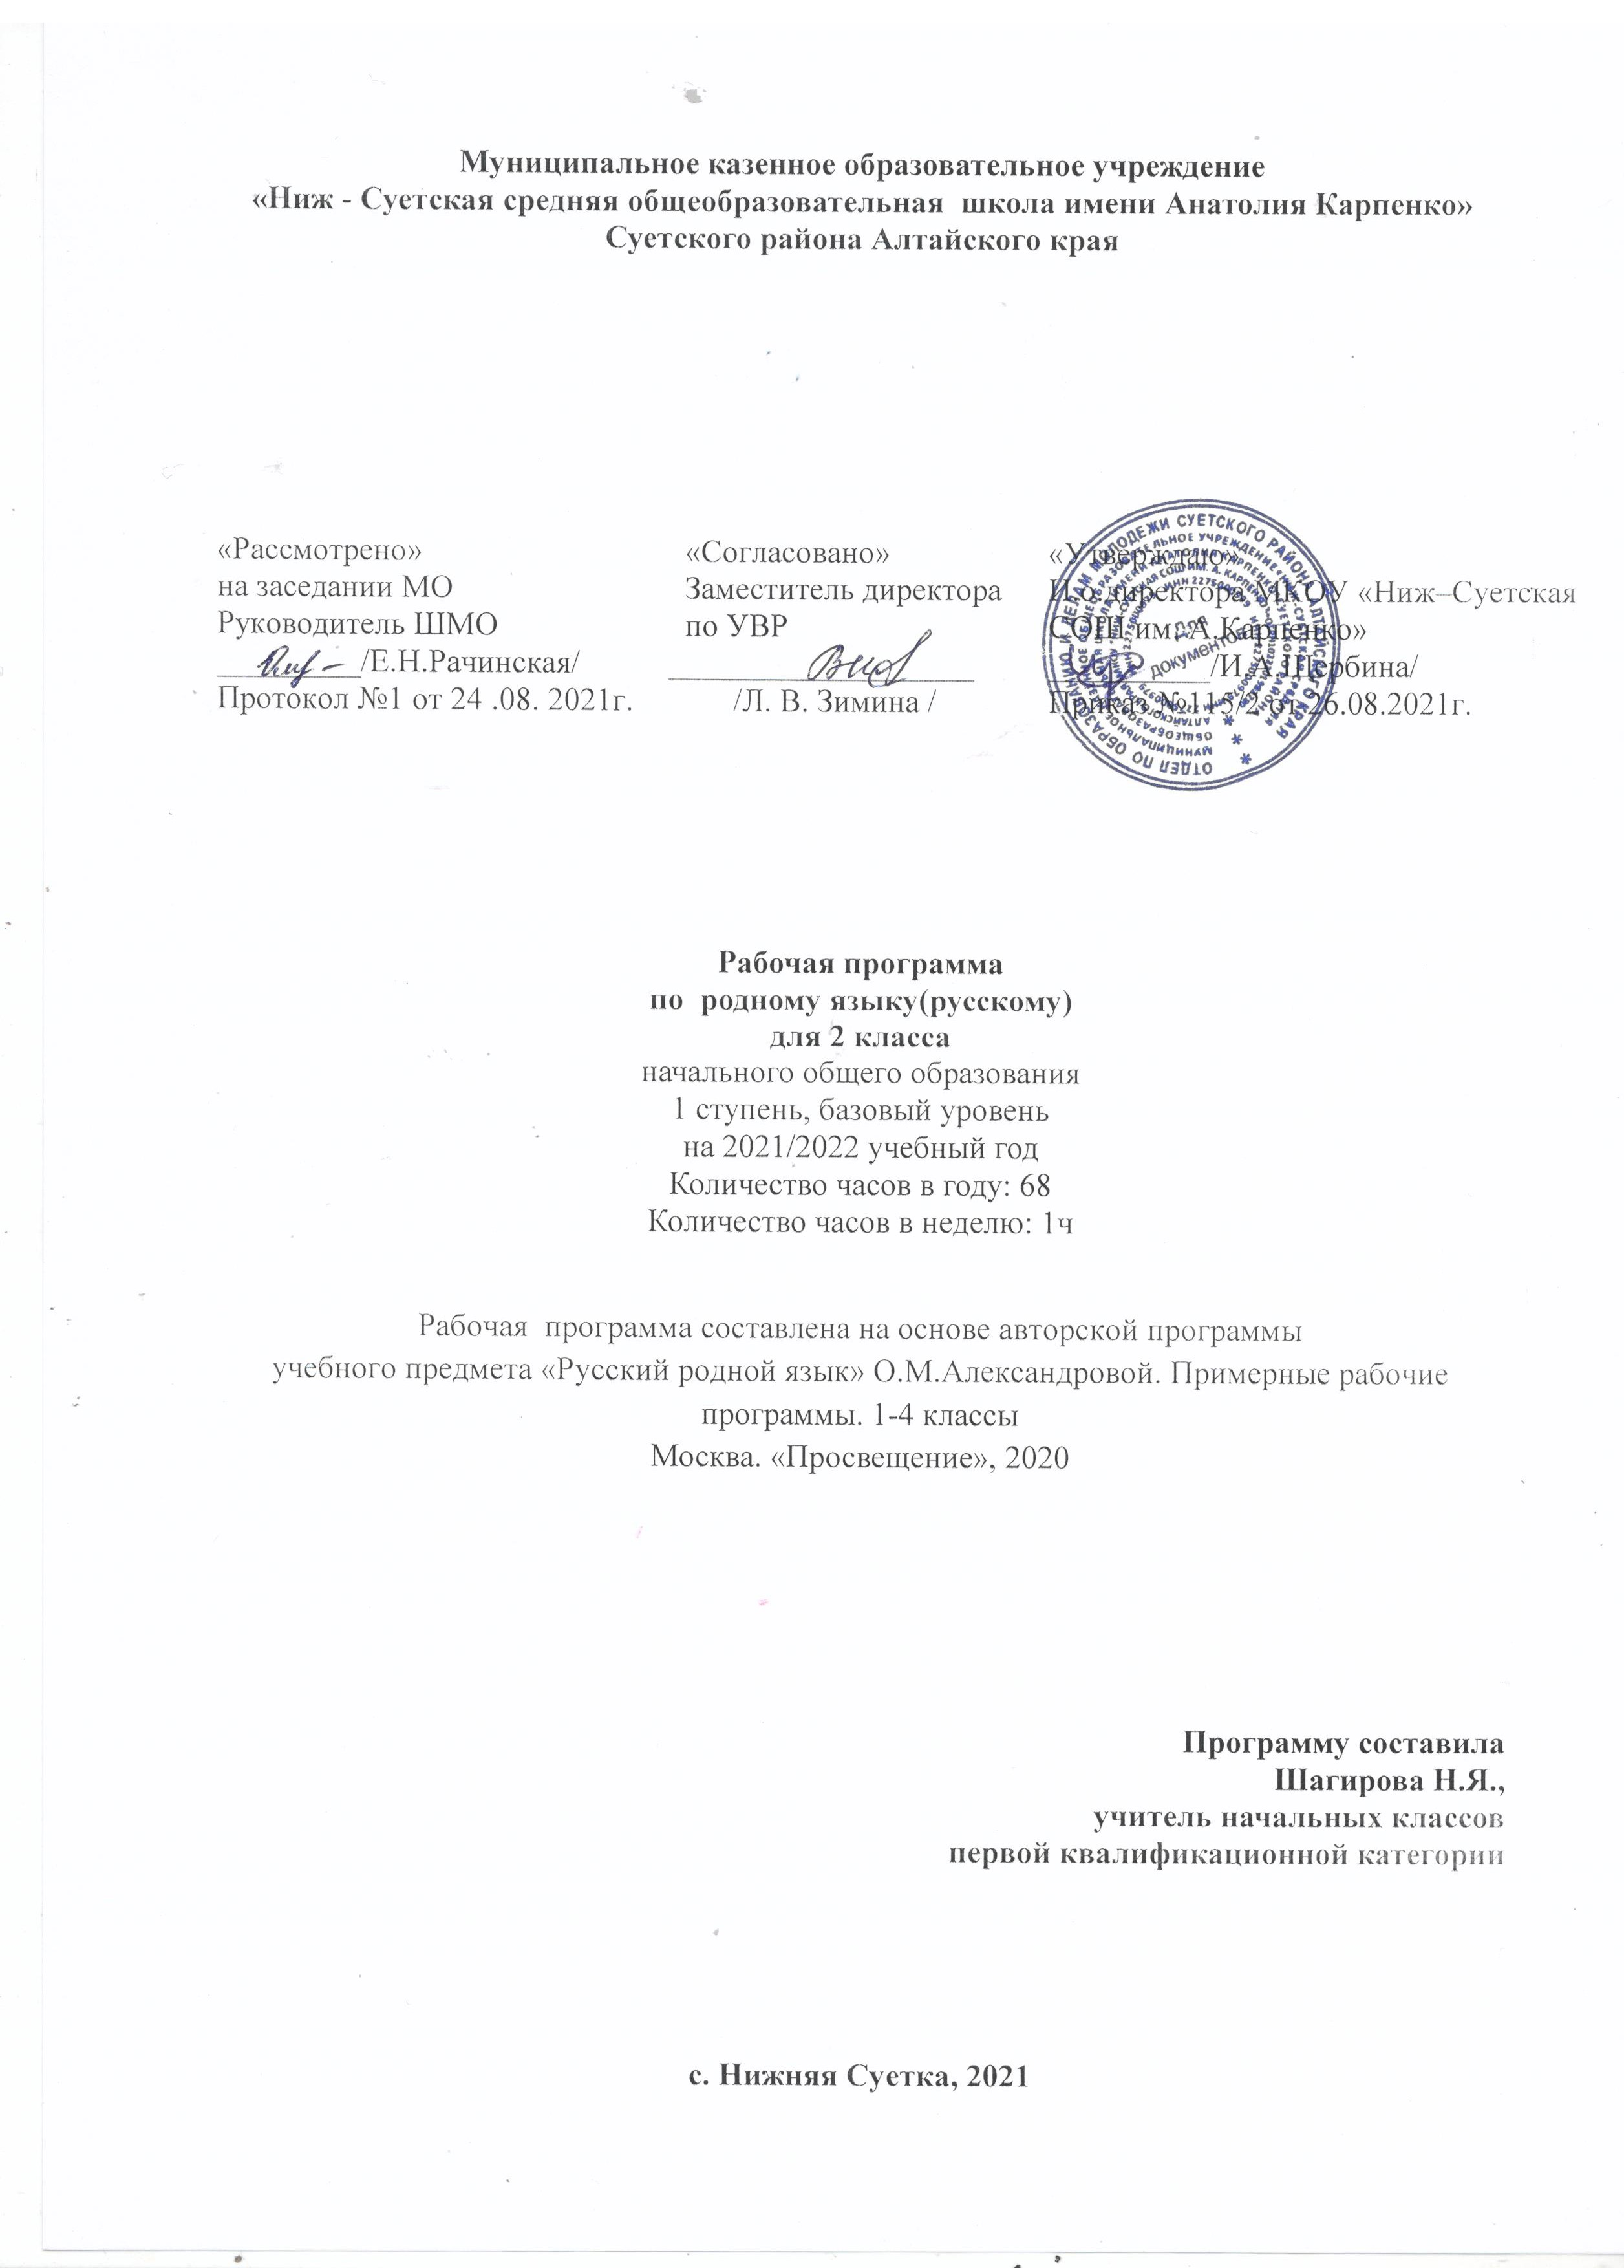
Планируемые результаты освоения учебного предмета, курса
Изучение предметной области «Родной язык и литературное чтение на родном языке» должно обеспечивать:
●воспитание ценностного отношения к родному языку как отражению культуры, включение учащихся в культурно-языковое пространство русского народа, осмысление красоты и величия русского языка;
●приобщение к литературному наследию русского народа;
●обогащение активного и пассивного словарного запаса, развитие у обучающихся культуры владения родным языком во всей полноте его функциональных возможностей в соответствии с нормами устной и письменной речи, правилами речевого этикета;
●расширение знаний о родном языке как системе и как развивающемся явлении, формирование аналитических умений в отношении языковых единиц и текстов разных функционально-смысловых типов и жанров.
Результаты изучения учебного предмета «Русский родной язык» на уровне начального общего образования должны быть ориентированы на применение знаний, умений и навыков в учебных ситуациях и реальных жизненных условиях и отражать:
1.Понимание взаимосвязи языка, культуры и истории народа:
●осознание роли русского родного языка в постижении культуры своего народа;
●осознание языка как развивающегося явления, связанного с историей народа;
●осознание национального своеобразия, богатства, выразительности русского языка;
●распознавание слов с национально-культурным компонентом значения (лексика, связанная особенностями мировосприятия и отношениями между людьми; слова, обозначающие предмета и явления традиционного русского быта; фольклорная лексика);
●понимание традиционных русских сказочных образов, понимание значения эпитетов и сравнений и особенностей их употребления в произведениях устного народного творчества и произведениях детской художественной литературы; правильное уместное употребление эпитетов и сравнений в речи;
●понимание значения фразеологических оборотов, отражающих русскую культуру, менталитет русского народа, элементы русского традиционного быта; уместное употребление их в современных ситуациях речевого общения (в рамках изученного);
●понимание значений русских пословиц и поговорок, крылатых выражений; правильное их употребление в современных ситуациях речевого общения (в рамках изученного);
●понимание значений устаревших слов с национально-культурным компонентом (в рамках изученного).
2.Овладение основными нормами русского литературного языка (орфоэпическими, лексическими, грамматическими, стилистическими), приобретение опыта использования языковых норм в речевой практике:
●осознание важности соблюдения норм современного русского литературного языка для культурного человека;
●соотнесение собственной и чужой речи с нормами современного русского литературного языка (в рамках изученного);
●соблюдение на письме и в устной речи норм современного русского литературного языка (в рамках изученного);
●обогащение активного и пассивного словарного запаса, расширение объёма используемых в речи языковых средств для свободного выражения мыслей и чувств на родном языке адекватно ситуации и стилю общения;
соблюдение основных орфоэпических и акцентологических норм современного русского литературного языка:
●произношение слов с правильным ударением (расширенный перечень слов);
●осознание смыслоразличительной роли ударения на примере омографов;
соблюдение основных лексических норм современного русского литературного языка:
●выбор из нескольких возможных слов того слова, которое наиболее точно соответствует обозначаемому предмету или явлению реальной действительности;
●проведение синонимических замен с учётом особенностей текста;
●выявление и исправление речевых ошибок в устной речи;
●редактирование письменного текста с целью исправления речевых ошибок или с целью более точной передачи смысла;
соблюдение основных грамматических норм современного русского литературного языка: ●употребление отдельных грамматических форм имен существительных: словоизменение отдельных форм множественного числа имен существительных;
●употребление отдельных глаголов в форме 1 лица единственного числа настоящего и будущего времени, замена синонимическими конструкциями отдельных глаголов, у которых нет формы 1 лица единственного числа настоящего и будущего времени;
●выявление и исправление в устной речи типичных грамматических ошибок, связанных с нарушением согласования имени существительного и имени прилагательного в числе, роде, падеже; нарушением координации подлежащего и сказуемого в числе‚ роде (если сказуемое выражено глаголом в форме прошедшего времени);
●редактирование письменного текста с целью исправления грамматических ошибок;
соблюдение основных орфографических и пунктуационных норм современного русского литературного языка (в рамках изученного в основном курсе):
●соблюдение изученных орфографических норм при записи собственного текста;
● соблюдение изученных пунктуационных норм при записи собственного текста;
совершенствование умений пользоваться словарями:
●использование учебных толковых словарей для определения лексического значения слова, для уточнения нормы формообразования;
●использование учебных фразеологических словарей, учебных словарей синонимов и антонимов для уточнения значения слова и в процессе редактирования текста;
●использование учебного орфоэпического словаря для определения нормативного произношения слова, вариантов произношения;
●использование учебных словарей для уточнения состава слова;
●использование учебных этимологических словарей для уточнения происхождения слова; ●использование орфографических словарей для определения нормативного написания слов; 3. Совершенствование различных видов устной и письменной речевой деятельности (говорения и слушания, чтения и письма), соблюдение норм речевого этикета:
●владение различными приемами слушания научно-познавательных и художественных текстов об истории языка и культуре русского народа;
●владение различными видами чтения (изучающим и поисковым) научно-познавательных и художественных текстов об истории языка и культуре русского народа;
●чтение и смысловой анализ фольклорных и художественных текстов или их фрагментов (народных и литературных сказок, рассказов, загадок, пословиц, притч и т.п.), определение языковых особенностей текстов;
●умение анализировать информацию прочитанного и прослушанного текста: отделять главные факты от второстепенных; выделять наиболее существенные факты; устанавливать логическую связь между фактами;
●умение соотносить части прочитанного или прослушанного текста: устанавливать причинно-следственные отношения этих частей, логические связи между абзацами текста; составлять план текста, не разделённого на абзацы; приводить объяснения заголовка текста; владеть приёмами работы с примечаниями к тексту;
●умения информационной переработки прослушанного или прочитанного текста: пересказ с изменением лица;
●уместное использование коммуникативных приемов устного общения: убеждение, уговаривание, похвала, просьба, извинение, поздравление;
●уместное использование коммуникативных приемов диалога (начало и завершение диалога и др.), владение правилами корректного речевого поведения в ходе диалога;
●умение строить устные сообщения различных видов: развернутый ответ, ответ-добавление, комментирование ответа или работы одноклассника, мини-доклад;
●создание текстов-рассуждений с использованием различных способов аргументации;
●создание текстов-повествований (например, заметки о посещении музеев, о путешествии по городам; об участии в народных праздниках; об участии в мастер-классах, связанных с народными промыслами);
●создание текста как результата собственного мини-исследования; оформление сообщения в письменной форме и представление его в устной форме;
●оценивание устных и письменных речевых высказываний с точки зрения точного, уместного и выразительного словоупотребления;
●редактирование собственных текстов с целью совершенствования их содержания и формы; сопоставление чернового и отредактированного текстов.
соблюдение основных норм русского речевого этикета:
●соблюдение принципов этикетного общения, лежащих в основе русского речевого этикета;
●различение этикетных форм обращения в официальной и неофициальной речевой ситуации.
2 класс
Планируемые результаты освоения учебного предмета, курса
Изучение предмета «Русский родной язык» во 2 классе должно обеспечивать достижение предметных результатов освоения курса в соответствии с требованиями Федерального государственного образовательного стандарта начального общего образования. Система планируемых результатов даёт представление о том, какими именно знаниями, умениями, навыками, а также личностными, познавательными, регулятивными и коммуникативными учебными действиями овладеют обучающиеся в ходе освоения содержания учебного предмета «Русский родной язык» во 2классе.
Предметные результаты изучения учебного предмета «Русский родной язык» на уровне начального общего образования ориентированы на применение знаний, умений и навыков в учебных ситуациях и реальных жизненных условиях.
В конце второго года изучения курса русского родного языка в начальной школе
обучающийся научится:
при реализации содержательной линии «Русский язык: прошлое и настоящее»:
●распознавать слова, обозначающие предметы традиционного русского быта (одежда, еда, домашняя утварь, детские забавы,игры, игрушки), понимать значение устаревших слов по указанной тематике;
●использовать словарные статьи учебного пособия для определения лексического значения слова;
●понимать значение русских пословиц и поговорок, связанных с изученными темами;
●понимать значение фразеологических оборотов, связанных с изученными темами; осознать уместность их употребления в современных ситуациях речевого общения;
при реализации содержательной линии «Язык в действии»:
●произносить слова с правильным ударением (в рамках изученного);
●осознавать смыслоразличительную роль ударения;
●проводить синонимические замены с учётом особенностей текста;
●пользоваться учебными толковыми словарями для определения лексического значения слова;
●пользоваться орфографическим словарём для определения нормативного написания слов;
при реализации содержательной линии «Секреты речи и текста»:
●различать этикетные формы обращения в официальной и неофициальной речевой ситуации;
●владеть правилами корректного речевого поведения в ходе диалога;
●использовать в речи языковые средства для свободного выражения мыслей и чувств на родном языке адекватно ситуации общения;
●владеть различными приёмами слушания научно-познавательных и художественных текстов об истории языка и культуре русского народа;
●анализировать информацию прочитанного и прослушанного текста: отделять главные факты от второстепенных; выделять в нём наиболее существенные факты; устанавливать логическую связь между фактами;
●создавать тексты- инструкции с опорой на предложенный текст;
●создавать тексты- повествования о посещении музеев, об участии в народных праздниках.

Содержание учебного предмета, курса
Как курс, имеющий частный характер, школьный курс русского родного языка опирается на содержание основного курса, представленного в образовательной области «Русский язык и литературное чтение», сопровождает и поддерживает его.
Основные содержательные линии настоящей программы соотносятся с основными содержательными линиями основного курса русского языка в начальной школе, но не дублируют их и имеют преимущественно практико-ориентированный характер.
Целевыми установками данного курса являются:
●совершенствование у младших школьников как носителей языка способности ориентироваться в пространстве языка и речи, развитие языковой интуиции;
●изучение исторических фактов развития языка;
●расширение представлений о различных методах познания языка (учебное лингвистическое мини-исследование, проект, наблюдение, анализ и т. п.);
●включение учащихся в практическую речевую деятельность.
В соответствии с этим в программе выделяются следующие блоки:
Первый блок – «Русский язык: прошлое и настоящее» включает содержание, обеспечивающее расширение знаний об истории русского языка, о происхождении слов, об изменениях значений общеупотребительных слов.
Данный блок содержит сведения о взаимосвязи языка и истории, языка и культуры народа, сведения о национально-культурной специфике русского языка, об общем и специфическом в языках и культурах русского и других народов России и мира.
Второй блок – «Язык в действии» включает содержание, обеспечивающее наблюдение за употреблением языковых единиц, развитие базовых умений и навыков использования языковых единиц
в учебных и практических ситуациях; формирование первоначальных представлений о нормах современного русского литературного языка, развитие потребности обращаться к нормативным
словарям современного русского литературного языка и совершенствование умений пользоваться словарями.
Данный блок ориентирован на практическое овладение культурой речи: практическое освоение норм современного русского литературного языка (в рамках изученного); развитие ответственного и осознанного отношения к использованию русского языка во всех сферах жизни.
Третий блок – «Секреты речи и текста» связан с совершенствованием четырёх видов речевой деятельности в их взаимосвязи, развитием коммуникативных навыков младших школьников (умениями определять цели общения, адекватно участвовать в речевом общении); расширением практики применения правил речевого этикета.
Одним из ведущих содержательных центров данного блока является работа с текстами: развитие умений понимать, анализировать предлагаемые тексты и создавать собственные тексты разных функционально-смысловых типов, жанров, стилистической принадлежности.
Второй год обучения
Раздел 1. Русский язык: прошлое и настоящее (25ч)
Слова, называющие игры, забавы, игрушки (например, городки, салочки, салазки, санки, волчок, свистулька).
Слова, называющие предметы традиционного русского быта:
1) слова, называющие домашнюю утварь и орудия труда (например, ухват, ушат, ступа, плошка, крынка, ковш, решето, веретено, серп, коса, плуг);
2) слова, называющие то, что ели в старину (например, тюря, полба, каша, щи, похлёбка, бублик, ватрушка калач, коврижки): какие из них сохранились до нашего времени;
3) слова, называющие то, во что раньше одевались дети (например, шубейка, тулуп, шапка, валенки, сарафан, рубаха, лапти).
Пословицы, поговорки, фразеологизмы, возникновение которых связано с предметами и явлениями традиционного русского быта: игры, утварь, орудия труда, еда, одежда (например, каши не сваришь, ни за какие коврижки).
Сравнение русских пословиц и поговорок с пословицами и поговорками других народов.
Сравнение фразеологизмов, имеющих в разных языках общий смысл,но различную образную форму (например, ехать в Тулу со своим самоваром (рус.); ехать в лес с дровами (тат.).
Проектное задание. Словарь «Почему это так называется?».
Раздел 2. Язык в действии (15ч)
Как правильно произносить слова (пропедевтическая работа по предупреждению ошибок в произношении слов в речи).
Смыслоразличительная роль ударения. Наблюдение за изменением места ударения в поэтическом тексте. Работа со словарем ударений.
Практическая работа. Слушаем и учимся читать фрагменты стихов и сказок, в которых есть слова с необычным произношением и ударением.
Разные способы толкования значения слов. Наблюдение за сочетаемостью слов.
Совершенствование орфографических навыков.
Раздел 3. Секреты речи и текста(25ч)
Приемы общения: убеждение, уговаривание, просьба, похвала и др., сохранение инициативы в диалоге, уклонение от инициативы, завершение диалога и др. (например, как правильно выразить несогласие; как убедить товарища).
Особенности русского речевого этикета. Устойчивые этикетные выражения в учебно-научной коммуникации: формы обращения; использование обращения ты ивы.
Устный ответ как жанр монологической устной учебно-научной речи. Различные виды ответов: развернутый ответ, ответ-добавление (на практическом уровне).
Связь предложений в тексте. Практическое овладение средствами связи: лексический повтор, местоименный повтор.
Создание текстов-повествований: заметки о посещении музеев; повествование об участии в народных праздниках.
Создание текста: развёрнутое толкование значения слова.
Резерв учебного времени-3ч

2класс
Тематическое планирование
№ п/п | Название раздела, темы | Количество часов | Количество практических, контрольных, лабораторных работ
1. | Русский язык: прошлое и настоящее | 25 | Проектное задание1
2. | Язык в действии | 15 | Практическая работа1
3. | Секреты речи и текста | 25 | Проверочная работа1
4. | Резерв | 3
Итого: |  | 68ч | Проектное задание1  Практическая работа1  Проверочная работа1

Календарно – тематическое планирование
№ п/п | Название раздела, темы (практической, лабораторной работы) | Кол-во  часов | Дата
Раздел 1. Русский язык: прошлое и настоящее (25 часов)
1 | По одёжке встречают… | 1 | 01.09.2021
2 | По одёжке встречают… | 1 | 04.09.2021
3 | Ржаной хлебушко калачу дедушка | 1 | 08.09.2021
4 | Ржаной хлебушко калачу дедушка | 1 | 11.09.2021
5 | Ржаной хлебушко калачу дедушка | 1 | 15.09.2021
6 | Если хорошие щи, так другой пищи не ищи | 1 | 18.09.2021
7 | Если хорошие щи, так другой пищи не ищи | 1 | 22.09.2021
8 | Каша-кормилица наша. | 1 | 25.09.2021
9 | Каша-кормилица наша. | 1 | 29.09.2021
10 | Каша-кормилица наша. | 1 | 02.10.2021
11 | Любишь кататься, люби и саночки возить. | 1 | 06.10.2021
12 | Любишь кататься, люби и саночки возить. | 1 | 09.10.2021
13 | Любишь кататься, люби и саночки возить. | 1 | 13.10.2021
14 | Делу время, потехе час. | 1 | 16.10.2021
15 | Делу время, потехе час. | 1 | 20.10.2021
16 | Делу время, потехе час. | 1 | 23.10.2021
17 | Делу время, потехе час. | 1 | 27.10.2021
18 | В решете воду не удержишь. | 1 | 10.11.2021
19 | В решете воду не удержишь. | 1 | 13.11.2021
20 | В решете воду не удержишь. | 1 | 17.11.2021
21 | Самовар кипит, уходить не велит. | 1 | 20.11.2021
22 | Самовар кипит, уходить не велит. | 1 | 24.11.2021
23 | Самовар кипит, уходить не велит. | 1 | 27.11.2021
24 | Самовар кипит, уходить не велит. | 1 | 01.12.2021
25 | Представление результатов выполнения проектных заданий: «Секреты семейной кухни», «Интересная игра», «Музеи самоваров в России», «Почему это так называется?» | 1 | 04.12.2021
Раздел 2. Язык в действии (15 часов)
26 | Помогает ли ударение различать слова? | 1 | 08.12.2021
27 | Помогает ли ударение различать слова? | 1 | 11.12.2021
28 | Для чего нужны синонимы? | 1 | 15.12.2021
29 | Для чего нужны синонимы? | 1 | 18.12.2021
30 | Для чего нужны антонимы? | 1 | 22.12.2021
31 | Для чего нужны антонимы? | 1 | 25.12.2021
32 | Как появились пословицы и фразеологизмы? | 1 | 12.01.2022
33 | Как появились пословицы и фразеологизмы? | 1 | 15.01.2022
34 | Как появились пословицы и фразеологизмы? | 1 | 19.01.2022
35 | Как можно объяснить значение слова? | 1 | 22.01.2022
36 | Как можно объяснить значение слова? | 1 | 26.01.2022
37 | Как можно объяснить значение слова? | 1 | 29.01.2022
38 | Встречается ли в сказках и стихах необычное ударение? | 1 | 02.02.2022
39 | Встречается ли в сказках и стихах необычное ударение? | 1 | 05.02.2022
40 | Представление результатов выполнения практической работы «Учимся читать фрагменты стихов и сказок, в которых есть слова с необычным произношением и ударением» | 1 | 09.02.2022
Раздел 3. Секреты речи и текста (25 часов)
41 | Учимся вести диалог | 1 | 12.02.2022
42 | Учимся вести диалог | 1 | 16.02.2022
43 | Учимся вести диалог | 1 | 19.02.2022
44 | Учимся вести диалог | 1 | 26.02.2022
45 | Составляем развёрнутое толкование значения слова | 1 | 02.03.2022
46 | Составляем развёрнутое толкование значения слова | 1 | 05.03.2022
47 | Составляем развёрнутое толкование значения слова | 1 | 09.03.2022
48 | Составляем развёрнутое толкование значения слова | 1 | 12.03.2022
49 | Устанавливаем связь предложений в тексте | 1 | 16.03.2022
50 | Устанавливаем связь предложений в тексте | 1 | 19.03.2022
51 | Устанавливаем связь предложений в тексте | 1 | 23.03.2022
52 | Устанавливаем связь предложений в тексте | 1 | 06.04.2022
53 | Устанавливаем связь предложений в тексте | 1 | 09.04.2022
54 | Устанавливаем связь предложений в тексте | 1 | 13.04.2022
55 | Создаём тексты-инструкции и тексты -повествования | 1 | 16.04.2022
56 | Создаём тексты-инструкции и тексты -повествования | 1 | 20.04.2022
57 | Создаём тексты-инструкции и тексты -повествования | 1 | 23.04.2022
58 | Создаём тексты-инструкции и тексты -повествования | 1 | 27.04.2022
59 | Создаём тексты-инструкции и тексты -повествования | 1 | 30.04.2022
60 | Создаём тексты-инструкции и тексты -повествования | 1 | 04.05.2022
61 | Создаём тексты-инструкции и тексты -повествования | 1 | 07.05.2022
62 | Создаём тексты-инструкции и тексты -повествования | 1 | 11.05.2022
63 | Представление результатов выполнения проектных заданий | 1 | 14.05.2022
64 | Представление результатов выполнения проектных заданий | 1 | 14.05.2022
65 | Творческая проверочная работа «Что мне больше всего понравилось на уроках русского родного языка в этом году | 1 | 18.05.2022
66  67  68 | Экскурсия в краеведческий музей (резервный урок)  Коллективная проектная работа (резервный урок)  Игра-обобщение «Поиски клада» (резервный урок) | 3 | 21.05.2022  25.05.2022  28.05.2022
 | Итого: | 68

Лист внесения изменений в рабочую программу
(лист коррекции)

№  урока | Дата урока | Тема урока | Содержание изменений | Основание  (причина)  изменений
63-64 | 14.05.2022 | Представление результатов выполнения проектных заданий  Представление результатов выполнения проектных заданий | Объединение тем | Годовой календарный учебный график на 2021-2022 учебный год МКОУ «Ниж-Суетская СОШ имени Анатолия Карпенко»

